Міністерство освіти і науки України

Національний технічний університет України «Київський політехнічний інститут імені Ігоря Сікорського»

Факультет інформатики та обчислювальної техніки Кафедра інформатики та програмної інженерії

Звіт

з лабораторної роботи № 1 з дисципліни

«Основи програмування-2. Модульне програмування»

«Текстові файли»

Варіант 16

Виконав студент ІП-14 Лопоша Максим Вадимович

(шифр, прізвище, ім'я, по батькові)

Перевірив Вітковська Ірина Іванівна

( прізвище, ім'я, по батькові)

Київ 2022

**Лабораторна робота №2**

**Тема роботи:** Бінарні файли

**Мета роботи:** Вивчити особливості створення й обробки бінарних файлів даних.

**Варіант:** 14

**Хід роботи**

**Завдання:** Створити файл з розкладом руху міжміських автобусів : пункт призначення, час відправлення та тривалість (у годинах та хвилинах). Видалити з файлу інформацію про рейси, в яких хоча б частина шляху потрапляє на нічний час(з 23:00 до 6:00). Виняток становлять маршрути з тривалістю шляху понад 17 годин. Визначити час відправлення останнього автобуса в заданий пункт

**Постановка задачі**

Відкриємо вихідний потік текстового файлу у режимі додання інформації. Записуємо туди весь текст з консолі конвертуючи його в бінарний код, поки не натиснемо Ctrl + Р. Виведемо для перевірки усю інформацію, що є в файл, відкривши вхідний потік файлу та записавши все з нього у консоль.

Щоб опрацювати текст в файлі зчитуємо все з файлу рядками в вектор рядків. Кожен елемент вектору перебираємо і за допомогою ключових слів “time” “min” “h” визначаємо час відправки автобуса і час його перебування в дорозі, а також після цього вираховуємо час прибуття. Очищуємо вхідний файл і вводимо туди тільки ті рядки , де рейси не проходять вночі.

Також створимо функцію , яка знаходить останній автобус в задане місто. Для цього запитуємо користувача місто, яке він хоче перевірити. Після цього знову зчитуємо з файла всі рядки в вектор, створюємо вектор , в якому рядки з заданим містом. Після цього, перебираючи елементи вектору знаходимо останній час відправки і виводимо його в консоль

**Код на с++:**

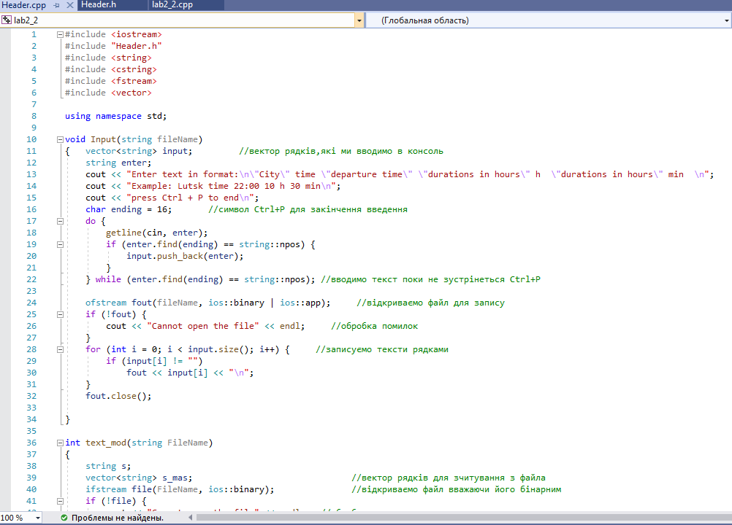

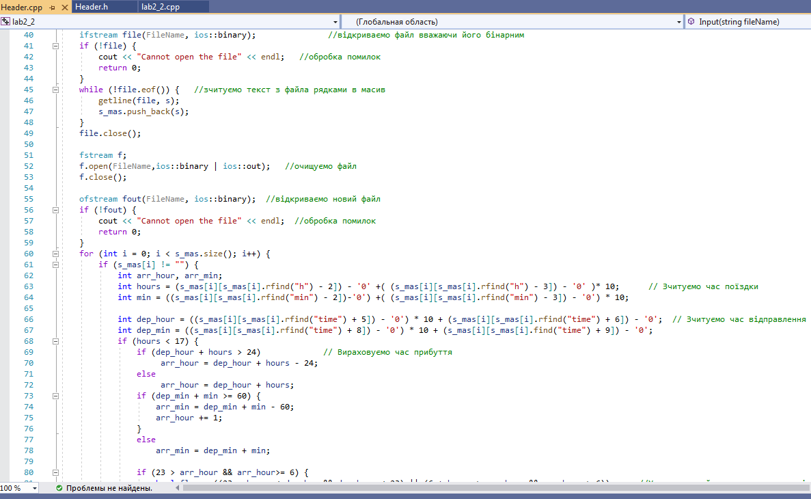

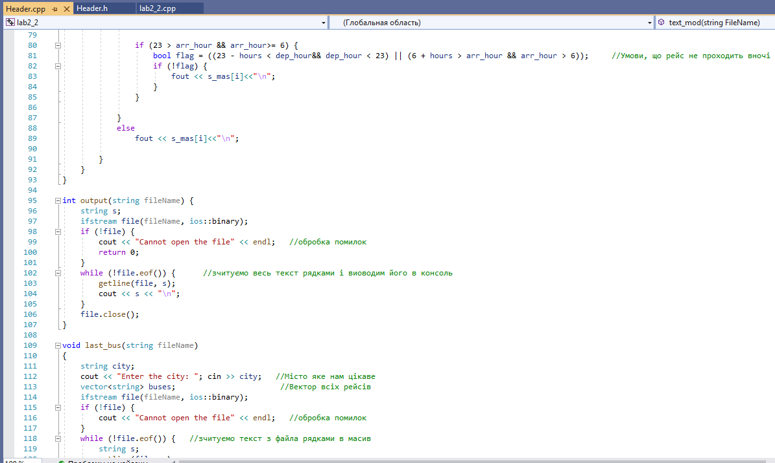

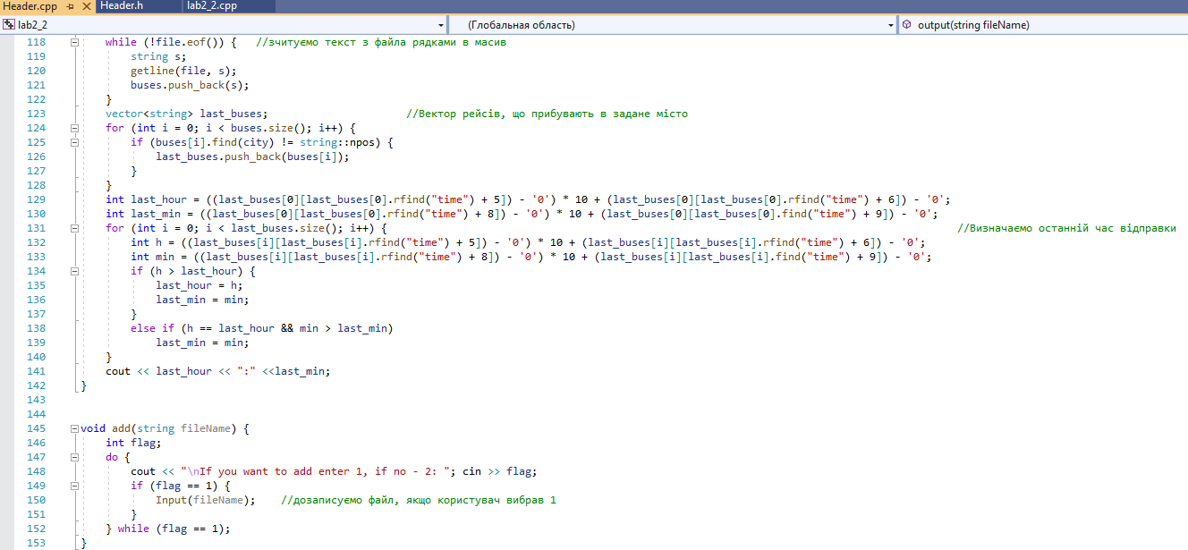

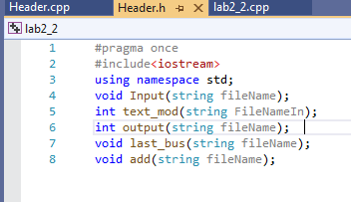

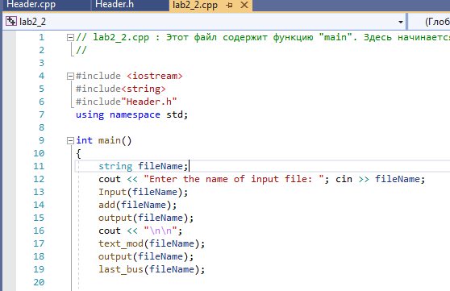

**Тестування :** 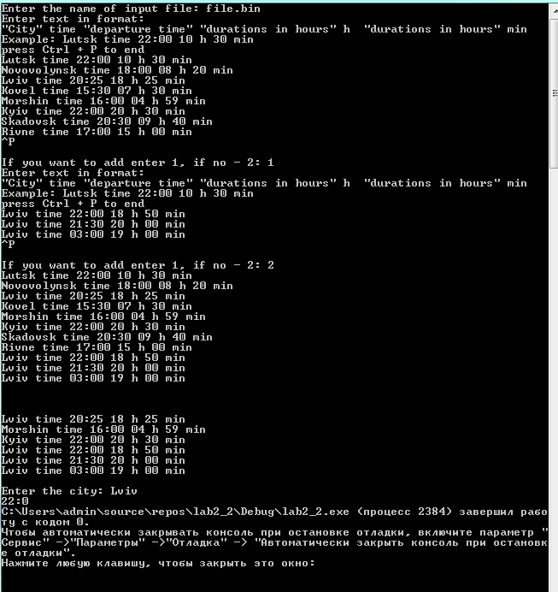

**Код на python:**

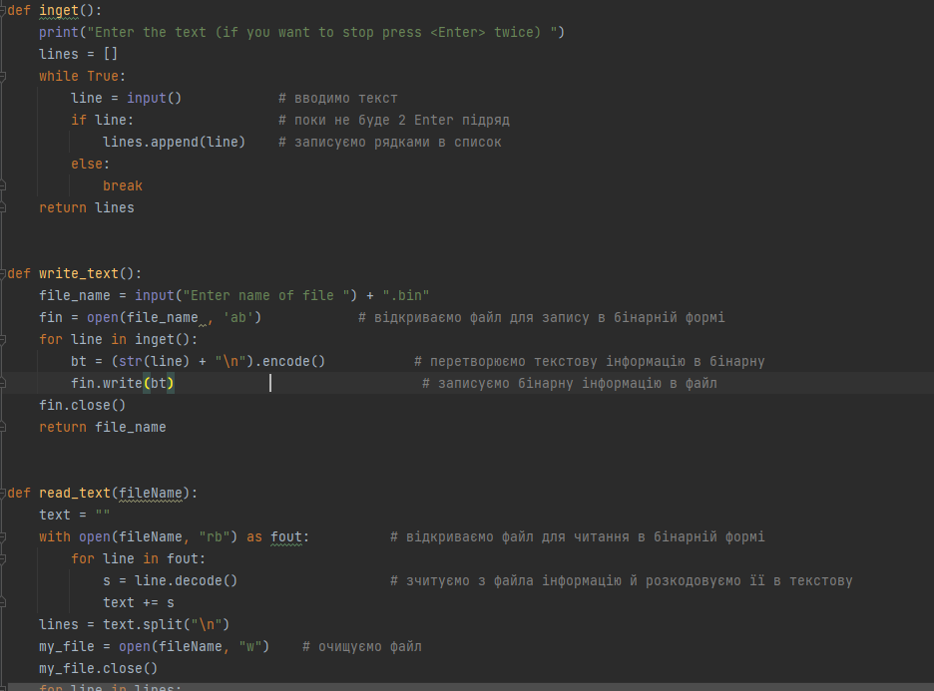

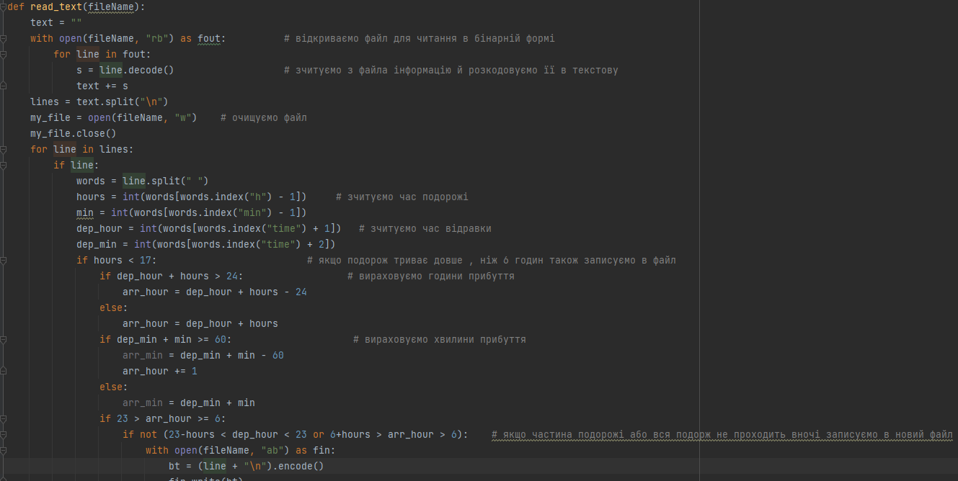

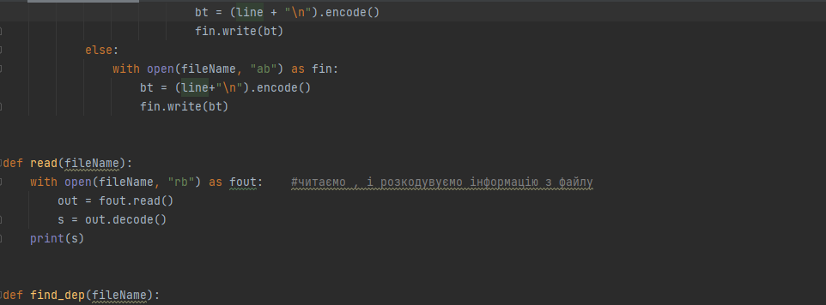

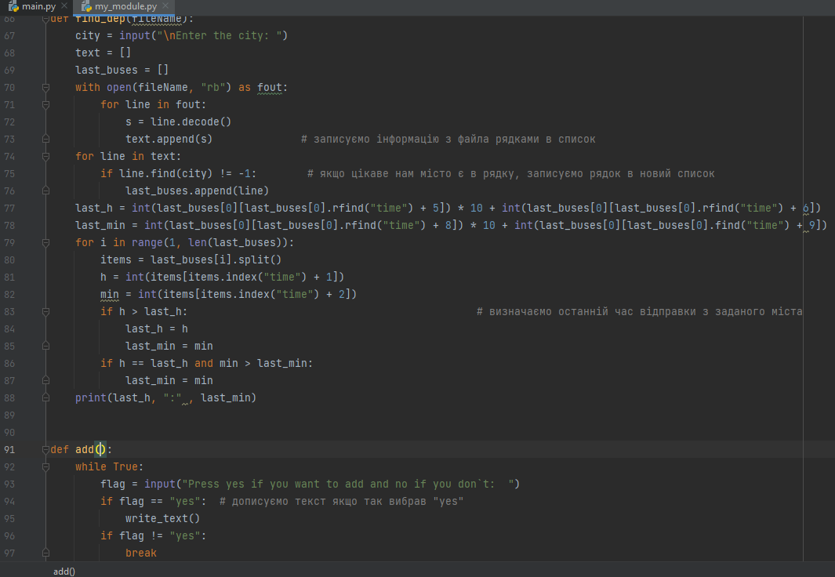

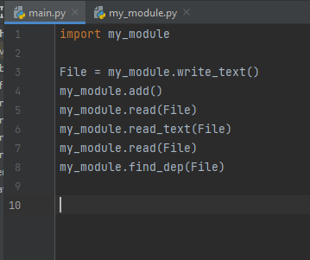

**Тестування:**

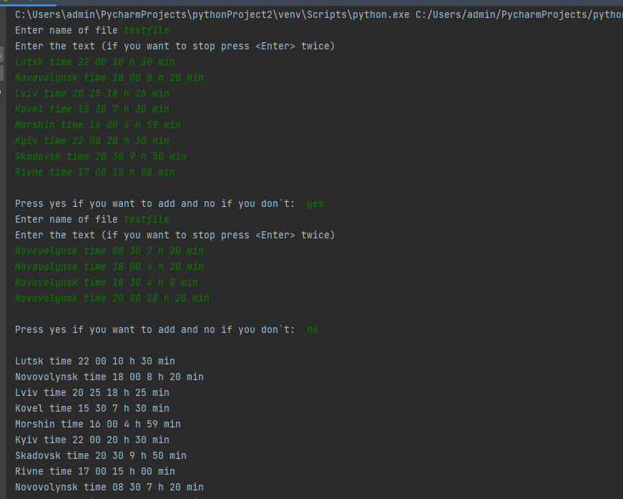

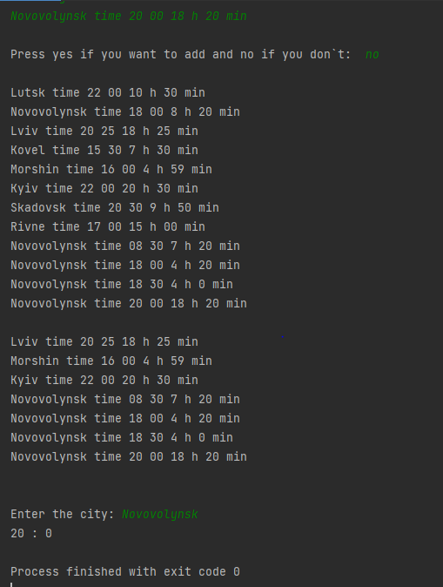

**Висновок:** під час виконання даної лабораторної роботи було досліджено особливості створення й обробки бінарних файлів даних, а саме запису інформації у файл , його читання та парсинг; код поставленої задачі (запис інформації з консолі, його читання та обробки) на C++ та Python.